Тема 73-74. Практическая работа.

Выполнил: Владислав Пята

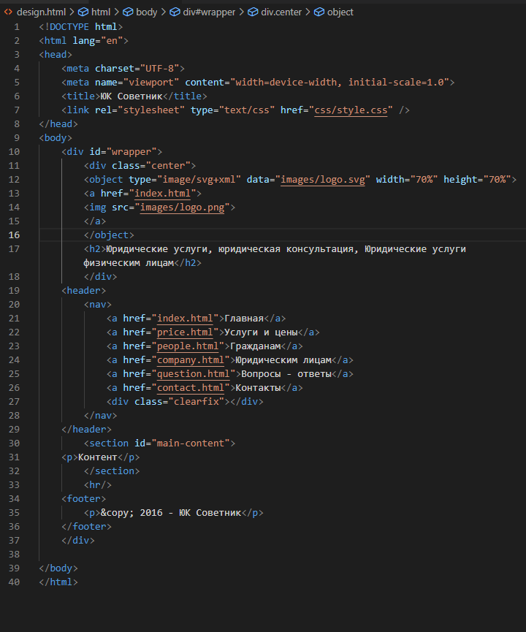

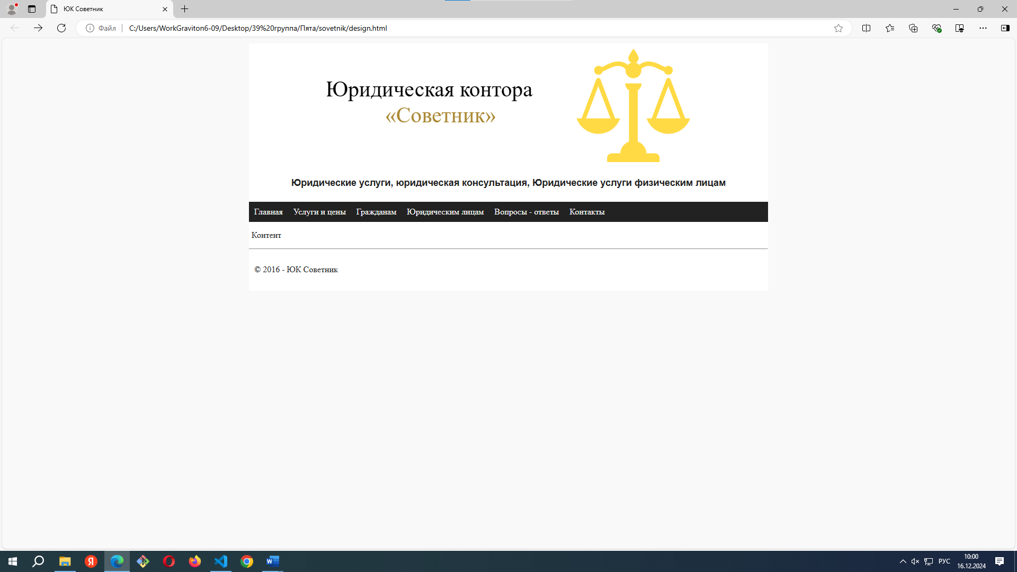

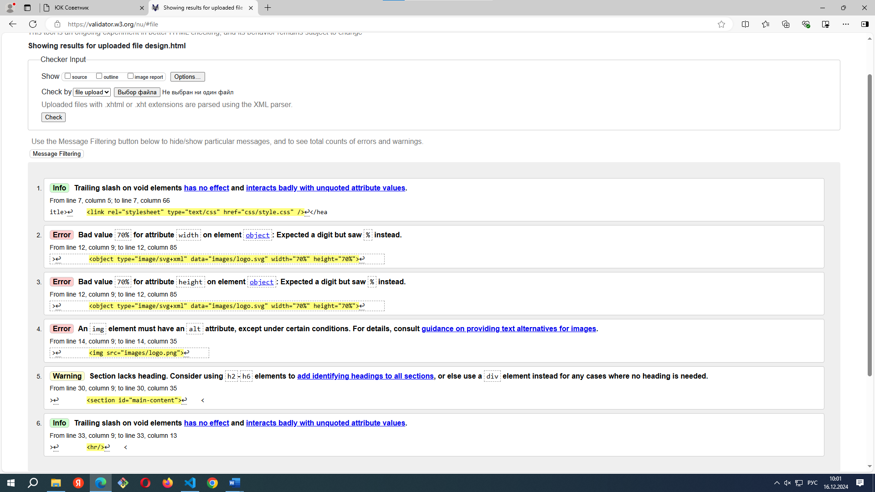

1. Какой редактор используется в уроках для редактирования страниц HTML5?

В уроках для редактирования страниц HTML5 используется Visual Studio Code.

1. Между какими тегами размещается пара тегов <title>?

Пара тегов <title> размещается между тегами <head> и </head>.

1. Какой метатег сообщает браузеру, что сайт предназначен для просмотра как на персональных компьютерах, так и на мобильных устройствах?

Метатег, который сообщает браузеру о совместимости с мобильными устройствами, это <meta name="viewport" content="width=device-width, initial-scale=1.0">.

1. При добавлении логотипа была использована технология SVG, что будет отображаться браузером, если браузер не поддерживает SVG?

Если браузер не поддерживает SVG, то будет отображаться содержимое, указанное в теге <img>, или альтернативный текст, если он задан через атрибут alt.

1. Между какими тегами располагаются ссылки навигационного меню сайта?

Ссылки навигационного меню сайта располагаются между тегами <nav> и </nav>.